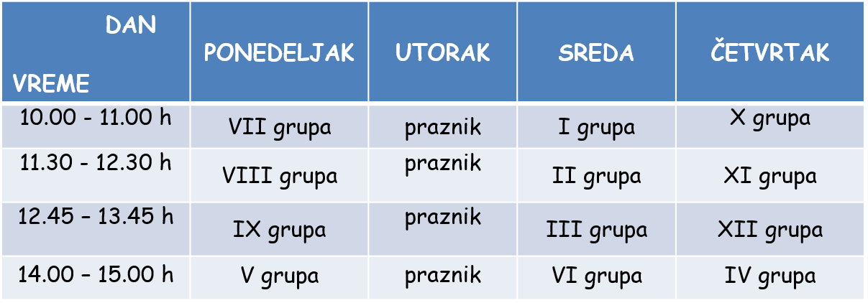
RASPORED ZA VEŽBE IZ MEDICINSKE HEMIJE
10. – 14. 11. 2025.

